2012高考真题推理与证明
1.观察下列各式：
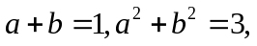则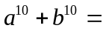( C )
A．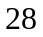 B．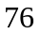 C．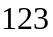 D．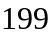

2.我国古代数学名著《九章算术》中“开立圆术”曰：置积尺数，以十六乘之，九而一，所得开立方除之，即立圆径. “开立圆术”相当于给出了已知球的体积，求其直径的一个近似公式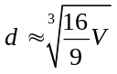. 人们还用过一些类似的近似公式. 根据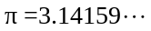判断，下列近似公式中最精确的一个是 ( D )
- B．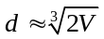 C．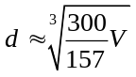 D．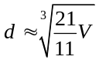
3. 观察下列不等式
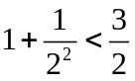
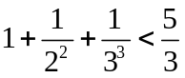，
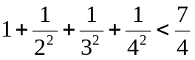
……
照此规律，第五个不等式为 .
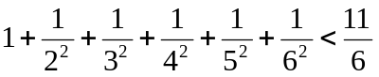.
4.回文数是指从左到右读与从右到左读都一样的正整数．如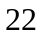，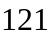，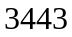，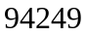等．显然位回文数有个：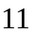，，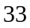，…，．位回文数有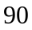个：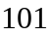，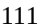，，…，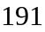，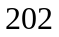，…，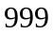．则
（Ⅰ）位回文数有 个；
（Ⅱ）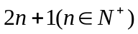位回文数有 个．
【答案】90，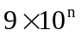
【解析】（Ⅰ）4位回文数只用排列前面两位数字，后面数字就可以确定，但是第一位不能为0，有9（1~9）种情况，第二位有10（0~9）种情况，所以4位回文数有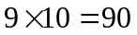种。
答案：90
（Ⅱ）法一、由上面多组数据研究发现，2n+1位回文数和2n+2位回文数的个数相同，所以可以算出2n+2位回文数的个数。2n+2位回文数只用看前n+1位的排列情况，第一位不能为0有9种情况，后面n项每项有10种情况，所以个数为.
法二、可以看出2位数有9个回文数，3位数90个回文数。计算四位数的回文数是可以看出在2位数的中间添加成对的“00,11,22,……99”，因此四位数的回文数有90个按此规律推导,而当奇数位时，可以看成在偶数位的最中间添加0~9这十个数，因此,则答案为.
7.【2012高考真题北京理20】（本小题共13分）
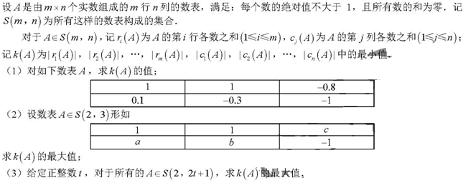
【答案】解：（1）由题意可知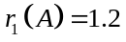，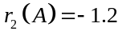，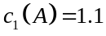，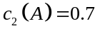，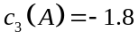
∴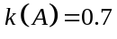
（2）先用反证法证明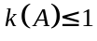：
若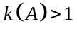
则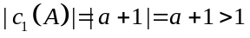，∴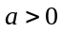
同理可知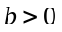，∴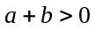
由题目所有数和为
即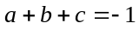
∴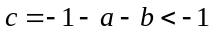
与题目条件矛盾
∴．
易知当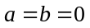时，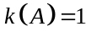存在
∴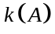的最大值为1
（3）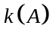的最大值为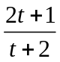.
首先构造满足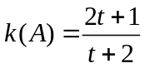的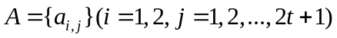：
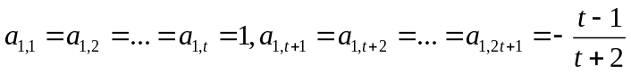，
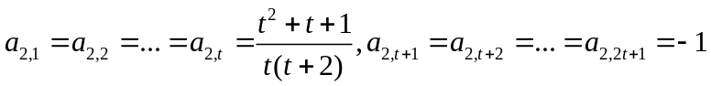.
经计算知，中每个元素的绝对值都小于1，所有元素之和为0，且
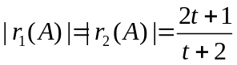，
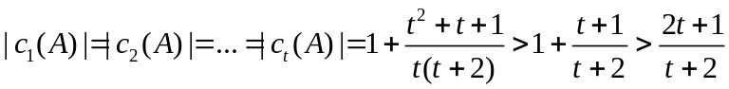，
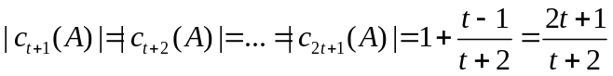.
下面证明是最大值. 若不然，则存在一个数表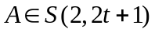，使得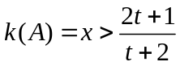.
由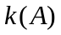的定义知的每一列两个数之和的绝对值都不小于，而两个绝对值不超过1的数的和，其绝对值不超过2，故的每一列两个数之和的绝对值都在区间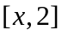中. 由于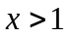，故的每一列两个数符号均与列和的符号相同，且绝对值均不小于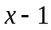.
设中有列的列和为正，有列的列和为负，由对称性不妨设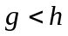，则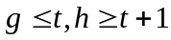. 另外，由对称性不妨设的第一行行和为正，第二行行和为负.
考虑的第一行，由前面结论知的第一行有不超过个正数和不少于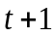个负数，每个正数的绝对值不超过1（即每个正数均不超过1），每个负数的绝对值不小于（即每个负数均不超过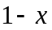）. 因此
，
故的第一行行和的绝对值小于，与假设矛盾. 因此的最大值为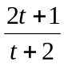。
8.【2012高考真题湖北理】（本小题满分14分）
（Ⅰ）已知函数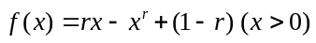，其中为有理数，且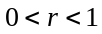. 求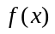的
最小值；
（Ⅱ）试用（Ⅰ）的结果证明如下命题：
设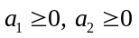，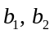为正有理数. 若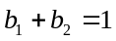，则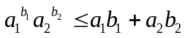；
（Ⅲ）请将（Ⅱ）中的命题推广到一般形式，并用数学归纳法证明你所推广的命题.
注：当为正有理数时，有求导公式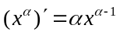.
【答案】（Ⅰ）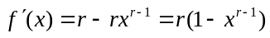，令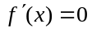，解得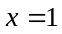.
当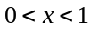时，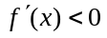，所以在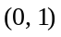内是减函数；
当 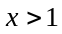 时，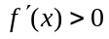，所以在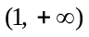内是增函数.
故函数在处取得最小值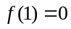.
（Ⅱ）由（Ⅰ）知，当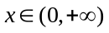时，有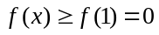，即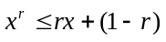 ①
若，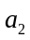中有一个为0，则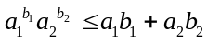成立；
若，均不为0，又，可得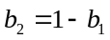，于是
在①中令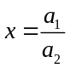，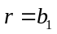，可得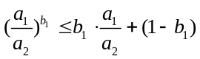，
即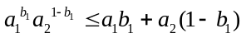，亦即.
综上，对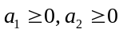，，为正有理数且，总有. ②

（Ⅲ）（Ⅱ）中命题的推广形式为：
设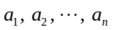为非负实数，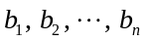为正有理数.
若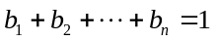，则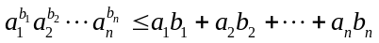. ③
用数学归纳法证明如下：
（1）当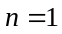时，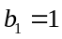，有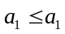，③成立.
（2）假设当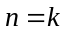时，③成立，即若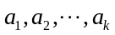为非负实数，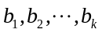为正有理数，
且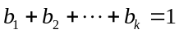，则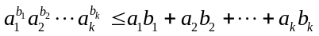.
当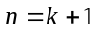时，已知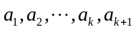为非负实数，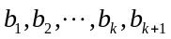为正有理数，
且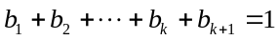，此时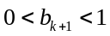，即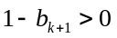，于是
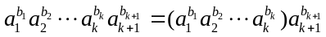=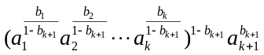.
因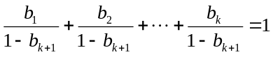，由归纳假设可得
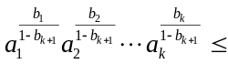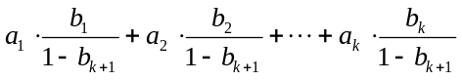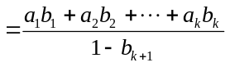，
从而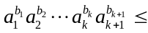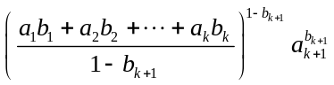.
又因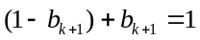，由②得
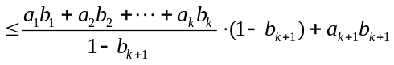
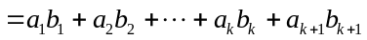，
从而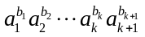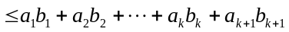.
故当时，③成立.
由（1）（2）可知，对一切正整数，所推广的命题成立.
说明：（Ⅲ）中如果推广形式中指出③式对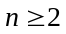成立，则后续证明中不需讨论的情况.
9.【2012高考真题福建理17】（本小题满分13分）
某同学在一次研究性学习中发现，以下五个式子的值都等于同一个常数.
（1）sin²13°+cos²17°-sin13°cos17°
（2）sin²15°+cos²15°-sin15°cos15°
（3）sin²18°+cos²12°-sin18°cos12°
（4）sin²（-18°）+cos²48°- sin²（-18°）cos²48°
（5）sin²（-25°）+cos²55°- sin²（-25°）cos²55°
Ⅰ 试从上述五个式子中选择一个，求出这个常数
Ⅱ 根据（Ⅰ）的计算结果，将该同学的发现推广位三角恒等式，并证明你的结论.
【答案】
